
ОБЩЕСТВО С ОГРАНИЧЕННОЙ ОТВЕТСТВЕННОСТЬЮ
«ЛАЗЕРТАГ»

ПАСПОРТ

Смоленск
ОБЩЕСТВО С ОГРАНИЧЕННОЙ ОТВЕТСТВЕННОСТЬЮ
«ЛАЗЕРТАГ»

ИГРОВОЙ КОМПЛЕКТ «ИВУ»

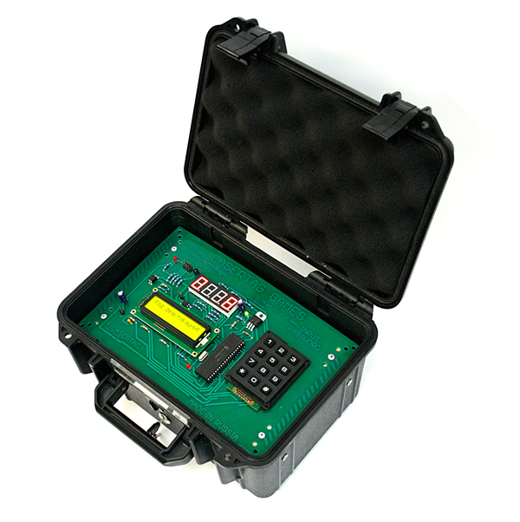

ПАСПОРТ ИЗДЕЛИЯ

Смоленск

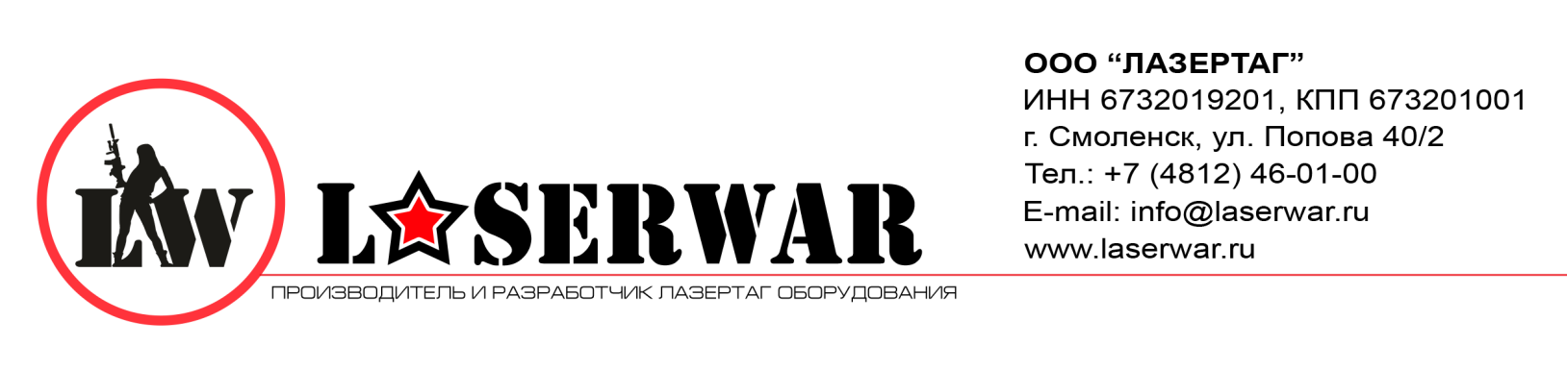
Уважаемый покупатель!
ООО «Лазертаг» приветствует Вас и благодарит за то, что вы остановили свой выбор на нашей продукции, а также выражает уверенность что приобретённое Вами изделие принесёт Вам удовольствие и прослужит долго. Данный талон устанавливает гарантийную ответственность на изделие в объёме, предусмотренном Законом Российской Федерации «О защите прав потребителей».
Данный гарантийный талон действителен в течение 12 месяцев со дня покупки изделия при соблюдении условий гарантии.
Условия гарантии:
1. Гарантия обретает силу при предъявлении настоящего талона, в котором указаны серийный номер изделия и дата его покупки, подтверждённые сервисного центра.
2. Настоящие гарантийные обязательства распространяются на изделия, приобретённые только у официального представителя компании ООО «Лазертаг», или её Официального Дилера.
3. Настоящая гарантия недействительна, если недостатки в изделии возникли в случае:
- несоблюдения указаний Инструкции по эксплуатации;
- механического повреждения;
- попадания внутрь изделия посторонних предметов, жидкости и т.д.;
- деятельности животных;
- несанкционированного доступа к узлам и деталям изделия лиц, не уполномоченных на проведение указанных действий;
- использование изделия в целях, для которых оно не предусмотрено;
- действия непреодолимой силы (природной катастрофы, пожара, аварии и т.п.);
- выхода изделия из строя при неправильном подключении, неисправной электросети и/или плохого ухода за изделием.
4. При утрате гарантийного талона дубликат не выдаётся.

Можно задать надпись в нижней строке при включении.
Изменение надписи кнопками: 2, 8 (выбор буквы) и 4, 6 (выбор позиции буквы), * - запомнить, # - отменить (как и в остальных пунктах меню).

8. Гарантийные обязательства
Изготовитель гарантирует надёжность эксплуатации индивидуального комплекта «LASERWAR» при соблюдении потребителем условий эксплуатации. Техническая поддержка осуществляется в течение 12 месяцев со дня продажи. Изготовитель обязуется безвозмездно заменить или отремонтировать индивидуальный комплект оборудования при условии соблюдения потребителем правил транспортировки, хранения, эксплуатации и оплаты доставки неисправного оборудования до г. Смоленск.
9. Контактная информация

Официальный сайт:
www.laserwar.ru

Электронная почта: Дата покупки: _________________________
info@laserwar.ru
sale@laserwar.com
support@laserwar.com

______________________________________

2
7
Информация о проведённых ремонтах в период гарантийного обслуживания (заполняется обслуживающим центром выполняющим гарантийный ремонт)

Дата:__________________  Выполненные работы: _____________________________________________________________________  Печать сервисного центра | Дата:__________________  Выполненные работы: _____________________________________________________________________  Печать сервисного центра
Дата:__________________  Выполненные работы: _____________________________________________________________________  Печать сервисного центра | Дата:__________________  Выполненные работы: _____________________________________________________________________  Печать сервисного центра
Дата:__________________  Выполненные работы: _____________________________________________________________________  Печать сервисного центра | Дата:__________________  Выполненные работы: _____________________________________________________________________  Печать сервисного центра

1. Описание
ИВУ представляет собой имитатор взрывного устройства, который используется для различных игровых сценариев. Включение и перезагрузка ИВУ осуществляется с помощью ключа. Все настройки изменяются в меню администратора. Вся информация выводится на два экрана: сегментный (для отсчёта времени) и ЖК (для всех меню, ввода пароля, и т.д.).

2. Область применения
Устройство является имитатором взрывного устройства и используется в организации лазертаг мероприятий, тактических тренировок, корпоративных и развлекательных мероприятий.

3. Комплект поставки
- ИВУ - 1 шт.
- Ключ активации - 2 шт.
- Паспорт изделия - 1 шт.

4. Основные технические данные
Габариты, см | 26х16х11
Напряжение питания, В | 7,4
Ёмкость аккумулятора, Ач | 2,2
Количество ИК излучателей, шт. | 1
Длина волны ИК излучения, нм | 940
Громкость звукового сигнала, дБ | 0-120
Масса, кг | 1

3
6
5. Устройство
Имитатор взрывного устройства выполнен в пластиковом корпусе черного цвета.
Основной корпус представляет собой конструктив, в котором установлен элемент питания, узлы управления, элементы крепления модулей. На корпусе расположены светодиод питания, звуковой оповещатель, два информационных дисплея, цифровая клавиатура, гнездо для включения питания, порт зарядки аккумулятора.

6. Техническое обслуживание
Для нормальной работы оборудования необходимо бережно относиться ко всем элементам комплекта. Избегать загрязнения ИК излучателей. Не допускать попадания влаги внутрь корпуса. Своевременно заряжать аккумуляторы. Подзарядка комплекта осуществляется с помощью зарядного устройства (зарядное устройство в комплект поставки не входит и приобретается отдельно). Избегать ударов.

7. Изменение ТТХ игрового комплекта
«ИВУ»
По умолчанию пароль администратора - все единицы, пароль игрока - все двойки (часто пароль игрока меняется на 12345). Если пароли меняли, а потом забыли - при включении держите нажатой клавишу «5» - все пароли сбросятся. После включения на ЖК экране высветится надпись с установленным временем. При нажатии любой клавиши, высветится запрос «Введите код».
Если ввести код администратора, то вы попадете в меню администрирования. Если ввести код игрока, бомба активируется, на светодиодных индикаторах появится обратный отсчет, индикатор ЖК кратковременно погаснет и потом опять засветится запрос «Введите код». Если теперь повторно ввести код игрока, то обратный отсчет остановится. Если время истекло, срабатывает взрыв ИК в сопровождении громкой звуковой сирены. После деактивации или имитации «взрыва» повторный запуск возможен только после выключения питания. Также вы можете ввести свой логотип и название в меню (четвертая функция в административном меню ИВУ).

Правила эксплуатации оборудования
1. Погодные условия. В процессе производства оборудование тестируется на работоспособность при различных погодных условиях. Несмотря на это, мы настоятельно не рекомендуем использовать оборудование в дождь и при температурах ниже -20°С.
Что нужно знать при эксплуатации игровых комплектов при неблагоприятных погодных условиях?
Самое главное - избегайте попадания влаги внутрь устройства. Если это произошло – прекратите эксплуатацию, просушите оборудование при комнатной температуре в течение не менее 2-х часов.

2. Источник питания. В качестве источника питания в игровом комплекте «ИВУ» используются литиевые аккумуляторы с номинальным напряжением 7,4 В.
Для зарядки аккумуляторов необходимо использовать зарядное устройство «Li+».
Заряжать только под присмотром, не более 3 часов.

Хранить оборудование необходимо в хорошо проветриваемом помещении при температуре от + 18°С до +30 °С и относительной влажности воздуха от 45 – 65%.

На элементы питания, динамики, ИК-модули гарантия 14 ДНЕЙ. Данные комплектующие являются расходными материалами.

ВНИМАНИЕ! В случае неправильной эксплуатации элементов питания (зарядка несоответствующим типом зарядного устройства) гарантия на аккумуляторы не распространяется!

4
5

